**Evaluasi Tengah Semester**

Nama : Fihriz Ilham Rabbany

NRP : 5025211040

Mata Kuliah : Pemrograman Jaringan

Kelas : E

**Link Github**

Github : <https://github.com/fihrizilhamr/Progjar-E-ETS-2024.git>

**Device specifications**

Processor : AMD Ryzen 5 5500U with Radeon Graphics (2.10 GHz)

Installed RAM : 8,00 GB (7,33 GB usable)

System type : 64-bit operating system, x64-based processor

**Windows specifications**

Edition : Windows 11 Home

Version : 23H2

OS build : 22631.3593

Experience : Windows Feature Experience Pack 1000.22700.1003.0

**Tabel perbandingan**

|  |  |  |  |  |  |  |  |  |  |  |  |  |  |
| --- | --- | --- | --- | --- | --- | --- | --- | --- | --- | --- | --- | --- | --- |
| Teknik | Jumlah Concurrency | Transactions | Availability | Elapsed time | Data transferred | Response time | Transaction rate | Throughput | Concurrency | Successful transactions | Failed transactions | Longest transactions | Shorthest transactions |
| Multithreading (secure) | 10 | 971 hits | 97.10 % | 488.63 secs | 0.03 MB | 3.50 secs | 1.99 trans/sec | 0.00 MB/sec | 6.96 | 971 | 29 | 21.48 | 0.05 |
| 50 | 879 hits | 87.90 % | 331.34 secs | 0.03 MB | 3.80 secs | 2.65 trans/sec | 0.00 MB/sec | 10.08 | 879 | 121 | 61.84 | 0.04 |
| 100 | 784 hits | 78.40 % | 377.67 secs | 0.02 MB | 4.81 secs | 2.08 trans/sec | 0.00 MB/sec | 9.99 | 784 | 216 | 63.12 | 0.04 |
| 150 | 673 hits | 64.10 % | 376.02 secs | 0.02 MB | 5.72 secs | 1.79 trans/sec | 0.00 MB/sec | 10.23 | 673 | 377 | 72.93 | 0.04 |
| 200 | 617 hits | 61.70 % | 286.68 secs | 0.02 MB | 6.52 secs | 2.15 trans/sec | 0.00 MB/sec | 14.04 | 617 | 383 | 70.76 | 0.05 |
| Multithreading | 10 | 999 hits | 99.90 % | 199.01 secs | 0.03 MB | 1.58 secs | 5.02 trans/sec | 0.00 MB/sec | 7.94 | 999 | 1 | 18.05 | 0.01 |
| 50 | 968 hits | 96.80 % | 155.51 secs | 0.03 MB | 2.85 secs | 6.22 trans/sec | 0.00 MB/sec | 17.76 | 968 | 32 | 57.07 | 0.04 |
| 100 | 927 hits | 92.70 % | 229.21 secs | 0.03 MB | 3.21 secs | 4.04 trans/sec | 0.00 MB/sec | 12.98 | 927 | 73 | 58.03 | 0.05 |
| 150 | 900 hits | 85.71 % | 235.49 secs | 0.03 Mb | 4.33 secs | 3.82 trans/sec | 0.00 MB/sec | 16.53 | 900 | 150 | 70.57 | 0.08 |
| 200 | 806 hits | 80.60 % | 173.80 secs | 0.02 MB | 4.69 secs | 4.64 trans/sec | 0.00 MB/sec | 21.77 | 806 | 194 | 61.34 | 0.07 |
| Multiprocessing (secure) | 10 | 971 hits | 97.10 % | 372.53 secs | 0.03 MB | 2.23 secs | 2.61 trans/sec | 0.00 MB/sec | 5.82 | 971 | 29 | 19.66 | 0.05 |
| 50 | 881 hits | 88.10 % | 320.95 secs | 0.03 MB | 3.24 secs | 2.74 trans/sec | 0.00 MB/sec | 8.91 | 881 | 119 | 76.15 | 0.05 |
| 100 | 818 hits | 81.80 % | 295.69 secs | 0.02 MB | 3.62 secs | 2.77 trans/sec | 0.00 MB/sec | 10.02 | 818 | 182 | 75.67 | 0.05 |
| 150 | 803 hits | 76.48 % | 405.92 secs | 0.02 MB | 4.35 secs | 1.98 trans/sec | 0.00 MB/sec | 8.60 | 803 | 247 | 107.51 | 0.05 |
| 200 | 666 hits | 66.60 % | 340.67 secs | 0.02 MB | 5.49 secs | 1.95 trans/sec | 0.00 MB/sec | 10.72 | 666 | 334 | 76.09 | 0.05 |
| Multiprocessing | 10 | 996 hits | 99.60 % | 215.22 secs | 0.03 MB | 1.06 secs | 4.63 trans/sec | 0.00 MB/sec | 4.92 | 996 | 4 | 16.86 | 0.01 |
| 50 | 929 hits | 92.60 % | 366.38 secs | 0.03 MB | 3.19 secs | 2.54 trans/sec | 0.00 MB/sec | 8.10 | 929 | 71 | 112.54 | 0.02 |
| 100 | 921 hits | 92.10 % | 358.19 secs | 0.03 MB | 3.48 secs | 2.57 trans/sec | 0.00 MB/sec | 8.96 | 921 | 79 | 69.36 | 0.03 |
| 150 | 880 hits | 83.81 % | 282.77 secs | 0.03 MB | 4.11 secs | 3.11 trans/sec | 0.00 MB/sec | 12.79 | 880 | 170 | 70.16 | 0.04 |
| 200 | 886 hits | 88.60 % | 265.73 secs | 0.03 MB | 5.59 secs | 3.33 trans/sec | 0.00 MB/sec | 18.64 | 886 | 114 | 116.64 | 0.02 |

Side note: Untuk konkurensi 150, saya membuat 7 rekurensi (1050). Karena tidak memungkinkan untuk menghasilkan 1000 total transaksi dengan 150 konkurensi. Selain itu, argumen siege tidak bisa menerima angka decimal.

**Arsitektur percobaan**

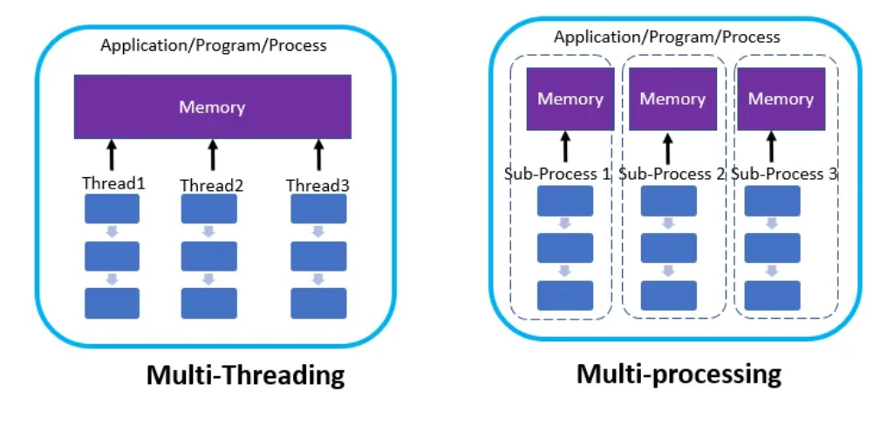

Gambar 1. ([https://miro.medium.com/v2/resize:fit:1025/1*DRGfrUr0I_TKK8ammPPOlw.png](https://miro.medium.com/v2/resize:fit:1025/1*DRGfrUr0I_TKK8ammPPOlw.png))

Untuk mengukur kinerja web server, berbagai teknik seperti multithreading, multiprocessing, multithreading (secure), dan multiprocessing (secure), saya menggunakan alat load testing bernama **Siege**.

- Multithreading: Teknik pemrograman yang memungkinkan beberapa thread dijalankan secara bersamaan dalam satu proses untuk meningkatkan kinerja.

- Multiprocessing: Teknik pemrograman yang memungkinkan beberapa proses dijalankan secara bersamaan pada satu atau lebih CPU untuk memaksimalkan penggunaan sumber daya.

- Multithreading (secure) + Multiprocessing (secure): Implementasi multithreading dan multiprocessing dengan tambahan mekanisme keamanan untuk memastikan data dan operasi antar thread tetap aman serta untuk mencegah konflik atau kebocoran data antar proses.

**Kesimpulan**

* **Perbandingan Konkurensi:** Dari eksperimen yang telah dilaksanakan, konkurensi rendah seperti 10 dan 50 memiliki “Successful transactions” tertinggi, sedangkan eksperimen dengan konkurensi yang lebih tinggi seperti 100, 150, dan 200. Dapat dilihat, konkurensi rendah bahkan dapat mencapai “Availability” minimal 97 % yang jika dibandingkan dengan konkurensi 200 terlihat perbedaannya.
* **Perbandingan Secure vs. Not Secure:** Eksperimen menunjukkan bahwa penggunaan yang not secure cenderung lebih cepat daripada penggunaan yang secure. Salah satu alasannya adalah penggunaan teknik secure yang melakukan handshake ssl sebelum client dapat terhubung dengan server, yang dapat memakan waktu lebih lama. Versi secure dari keduanya akan menunjukkan penurunan kinerja karena tambahan overhead untuk menjaga keamanan, namun perbedaan ini bisa lebih signifikan pada multithreading karena thread lebih sering berinteraksi dan berbagi memori.
* **Perbandingan Multithreading vs. Multiprocessing:** Multiprocessing, lebih stabil dan skalabel dalam menangani jumlah tugas yang sangat besar karena masing-masing proses berjalan secara independen. Dia lebih baik untuk beban berat karena dapat memanfaatkan multiple CPU core lebih efektif, meskipun dengan overhead yang lebih besar. Sedangkan multithreading, bisa lebih cepat pada jumlah tugas yang lebih kecil sampai menengah, tetapi mungkin mengalami penurunan kinerja pada tugas yang sangat besar atau pada sistem dengan banyak thread. Dia cenderung memiliki performa lebih baik pada beban ringan hingga menengah karena lebih efisien dalam penggunaan sumber daya. Intinya, pada jumlah koneksi konkurensi rendah (10, 50), multithreading mungkin menunjukkan kinerja lebih baik atau sebanding karena overhead proses lebih besar pada multiprocessing.Pada jumlah koneksi konkurensi lebih tinggi (100, 150, 200), multiprocessing mungkin lebih baik pada sistem dengan banyak core CPU karena bisa memanfaatkan paralelisme lebih efektif, meskipun dengan overhead yang lebih besar.
* **Eksternal:** Hasil tes akan dipengaruhi oleh spesifikasi laptop yang digunakan. Proses eksternal dapat menambahkan beban overhead pada sistem, yang dapat menghasilkan berbagai hasil testing. Hasil pengujian juga dipengaruhi oleh latensi jaringan, bandwidth, dan keandalan koneksi klien-server. Koneksi jaringan yang lambat atau tidak stabil dapat menurunkan availability dan meningkatkan waktu respons.

**Lampiran**

|  |  |  |
| --- | --- | --- |
| Multithreading (secure) | 10 |  |
| 50 |  |
| 100 |  |
| 150 |  |
| 200 |  |
| Multithreading | 10 |  |
| 50 |  |
| 100 |  |
| 150 |  |
| 200 |  |
| Multiprocessing (secure) | 10 |  |
| 50 |  |
| 100 |  |
| 150 |  |
| 200 |  |
| Multiprocessing | 10 |  |
| 50 |  |
| 100 |  |
| 150 |  |
| 200 |  |